**CLASE 9 – 30/10/23 – Protocolo ATM**

* Modo de Transferencia Asincrónico
* Resultado de nuevas necesidades de tráfico. Distintos tamaños de trama en los protocolos entonces el router no puede predecir nada.
* Permiten velocidades binarias hasta 15 TB (por segundo) sin problemas.
* La PDU es la celda o célula, son de tamaño fijo y pequeñas (53 b = 5 header/encabezado + 48 de info/payload).
* Protocolo de capa 2.
* Permiten transportar todo tipo de servicio (voz, video, datos, combinaciones).
* Usa capas de adaptación AAL para integrar servicios.
* Permite conmutación rápida con muy bajos retardos.
* Reducción de funcionalidades en los nodos y delegación de funciones a los extremos.
* Protocolo orientado a la conexión.
* Normalizado por la UIT y por el Forum ATM.
* Cuando no hay nada transmitiendo, transmite celdas vacías.
* Entran flujos digitales a distintas velocidades en el módulo ATM y sale un flujo a una velocidad.
* Características:
  + Utiliza celdas (tamaño fijo)
  + Servicio orientado a conexión
  + Tecnología WAN utilizada también en LANe, a diferencia de X.25 o FR.

**Celda ATM**

Tamaño fijo: procesamiento sencillo.

Tamaño pequeño: menor retardo, memorias más pequeñas.

* + - Encabezamiento: información de enrutamiento y prioridad. Identificación de celdas de un mismo camino.
    - Carga: video, voz o datos (transparente de extremo a extremo).

**Sincronismo**

* Lo que tiene de **sincrónico** ATM es que las celdas se transportan sobre canales sincrónicos.
* **Asincrónico** por:
* No están sincronizadas con respecto a ningún usuario.
* Las posiciones en el flujo se asignan por demanda (tráfico por ráfagas).

**Caminos y canales virtuales**

* VC (Canal Virtual): fuente con uno o más destinos.
* VP (Camino Virtual): VC con los mismos destinos. Agrupa VC en una misma unidad facilitando la gestión y la conmutación.
* Identificadores: los VPI no se pueden repetir. Los VCI se pueden repetir pero no dentro de un mismo VP.

**Arquitectura ATM pura**

* El conmutador se conecta a las estaciones igual que un conmutador Ethernet (switch).
* Cada estación utiliza un Identificador de Camino Virtual (VPI) y un Identificador de Circuito o Canal Virtual (VCI).
* El sistema necesita construirse desde la base, las redes LAN existentes no pueden adaptarse en una ATM pura.

**Arquitectura de protocolos ATM**

Planos de operación:

* De usuario: transferencia de info usuario y controles asociados (de flujo y errores).
* De control: controles de llamada y de conexión.
* De gestión:
* De plano: coordinación entre planos
* De capa: recursos y parámetros de protocolos.

**Capas y subcapas de ATM**

**Funciones de las Capas y Subcapas de ATM:**

* Convergencia: independiza la pila de protocolos que está debajo de ella, de las capas superiores. Identifica los mensajes, recupera la señal de clock.
* Segmentación y reensamblaje: segmentar la información de las capas superiores. Permite manejar cuadros de mayor longitud que las celdas. Adapta la info a los 48 bytes, acorde a la clase de servicio que se trate. Reensamblado.
* ATM: multiplexión. Armado de celdas. Introducción y extracción del header. Control de congestiones y ruteos (flujo) en UNI.
* Convergencia de tx: independiza la velocidad del flujo de celdas de la interfaz física. Todos los distintos tipos de datos van por el mismo canal.
* Medio físico: controla las funciones que dependen del medio físico, tipos de cable, conectores, etc. Funciones de bit. Basada en SDH.

**Clases de servicios ATM** (del más caro al más barato)

|  |  |  |  |
| --- | --- | --- | --- |
| **Servicio** | **Velocidad** | **Acrónimo** | **Ejemplo** |
| De tiempo real | Constante | CBR constant bit rate | Circuito E1 |
| Variable | Rt-VBR variable bit rate | Videoconferencia |
| De tiempo no real | Variable | Nrt-VBR no real-time | Correo electrónico  Multimedia |
| Disponible | ABR available bit rate | Consultas web  Tx ráfagas con conocimiento de AB |
| No especificada | UBR (la que más se ofrece hoy) | FTP 2do plano  IP (best effort) |

**Capas AAL según requerimientos de servicios**

|  |  |  |  |  |
| --- | --- | --- | --- | --- |
| **Requerimiento** | **Clase A** | **Clase B** | **Clase C** | **Clase D** |
| **Tiempo entre fuente y destino** | Requerido (sensible a demoras)  Rt | | No requerido (no sensible a demoras)  Nrt | |
| **Bit rate** | Constante  CBR | Variable          rt-VBR                         nrt-VBR | | |
| **Modo de conexión** | Orientado a la conexión | | | No orientado a la conexión |

* AAL 1: audio y video sin compresión.
* AAL 2: video comprimido.
* AAL 3 / AAL 4: datos en general.
* AAL 5: servicio con menor overhead y mejor detección de errores (emulación LAN, FR, ATM, IP sobre ATM).

**Encabezamiento de celda**

* UNI: interfase red-usuario.
* NNI: interfase red-red.
* GFC: control de flujo genérico.
* PT: tipo de carga útil (de usuario o de gestión de red/mantenimiento).
* CLP: prioridad de pérdida de celda (0=alta, 1=puede descartar la red).
* HEC: control de errores de cabecera (detección y a veces corrección error simple usando un polimonio).

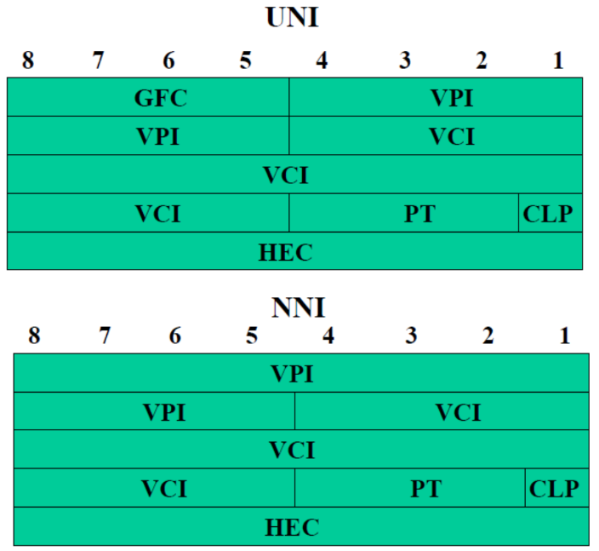

**Mapeo de celdas ATM**: forma en que las celdas son introducidas en contenedores normalizados:

* SDH : jerarquía digital sincrónica (visto en comunicaciones)
* PDH : jerarquía digital casi sincrónica (visto en comunicaciones)
* Estructura de celdas

**Comparación de tecnologías**

|  |  |  |
| --- | --- | --- |
|  | **Frame relay** | **ATM** |
| **Niveles de protocolos** | 1, 2  OSI | Medio físico, ATM, AAL |
| **Vel bin máx** | 2 Mbps o más | 622 Mbps y más |
| **Control de errores** | Nodos intermedios rtx. Extremos detectan. Capas superiores corrigen.  LAP-F y LAP-D (HDLC) | Solo de extremo a extremo hay control de header de celda (detecta y puede corregir a veces). Capas superiores corrigen. |
| **Soporte comunicación** | ISDN  Mejor calidad | B-ISDN  Alta calidad |
| **PDU** | Cuadro | Celda o célula |
| **Longitud de la PDU** | Grande y variable (1600/4096 B) | Pequeña y fija (53 B) |
| **Tipo de tráfico más adecuado** | Ráfagas (LAN), voz | Info en tiempo real, voz, video, videoconf |
| **Tipo de servicio** | A la conexión | A la conexión |
| **Conmutación** | Por software (menor procesamiento) | Por hardware (menor retardo) |
| **Multiplexación e identificadores** | VC    DLCI | VP (camino virtual)  VC    VPI y VCI |
| **Eficiencia** | Asignación por demanda | Asignación por demanda |

**MTU (Unidad de Transferencia Máxima de una red)**

* Tamaño máximo del campo de datos de la PDU de una red.
* Ethernet: 1500 B  🡪 pueden ser menos
* FDDI: 4770 B 🡪 pueden ser menos
* Token bus: 8182 B 🡪 pueden ser menos
* Token ring: 65535 B  🡪 pueden ser menos
* X.25: 128 B (N3) 🡪 pueden ser menos
* Frame Relay: 4090 B
* ATM: 48 B  🡪 *son siempre 48*

**LAN sobre ATM**

* LANE define cómo deben interactuar redes LAN a través de ATM.
* Permite que aplicaciones diseñadas para operar en una red LAN permanezcan sin cambios cuando se introduce ATM en la red.

**Elementos de una LAN Emulada**

* Se compone de un grupo de clientes (LEC) y un grupo de servidores.
* En una red ATM puede haber varias ELANs. Cada ELAN es como una VLAN virtual en la red ATM porque hay independencia lógica.
* El tráfico sólo se distribuye entre sus miembros. Para hablar entre ELANs se requiere un router.

**IP clásico sobre ATM**

El objetivo es establecer como deben manejarse las subredes del protocolo IP a través de redes ATM.

De esta forma la red ATM se comporta como una LAN pero se efectúan los direccionamientos de acuerdo a direcciones IP.

